

**ANALIZA DE SITUAŢIE**

**ZIUA EUROPEANĂ ÎMPOTRIVA OBEZITĂȚII**

**(ZEIO)**

**I.Cadrul normativ naţional şi internaţional aplicabil obezităţii**

Comisia Europeană a militat pentru creșterea gradului de conștientizare și promovarea sănătății și a stilurilor de viață active în statele membre ale UE prin mai multe politici și inițiative. Astfel, în luna martie 2005, Comisia Europeană a lansat Platforma europeană pentru acțiune asupra dietei, activității fizice și sănătății, care a dus la peste 300 inițiative de promovare a unei alimentații îmbunătățite și activității fizice în UE. În mai 2007 Cartea Albă a promovat o abordare integrată, implicând părțile interesate la nivel local, regional, național și european în ceea ce privește Strategia pentru Europa privind nutriția, excesul de greutate, precum și problemele de sănătate legate de obezitate. Un plan de acțiune 2014-2020 privind obezitatea infantilă a fost aprobat de către membrii Grupului la nivel înalt pentru alimentație și activitate fizică. În 2014 au fost publicate concluziile Consiliului privind alimentația și activitatea fizică. [1]

La nivel internațional, prevalența obezității a crescut de peste două ori între 1980 și 2014. În 2014 peste 1,9 miliarde de adulți peste 18 ani aveau greutate excesivă. Dintre aceștia, peste 600 de milioane erau obezi. Peste 39% dintre adulții peste 18 ani erau supraponderali în 2014 , iar 13% erau obezi. Majoritatea populației lumii trăiește în țări unde supragreutatea și obezitatea omoară mai mulți oameni decât subgreutatea. În 2013 42 milioane de copii sub vârsta de 5 ani erau supraponderali sau obezi. Obezitatea poate fi prevenită.[2]

În perioada 4-5 iulie 2013 a avut loc în Viena (Austria) Conferința Ministerială Europeană a OMS despre Nutriție și Boli Netransmisibile în contextul Sănătății 2020.

“Declarația de la Viena” exprimă necesitatea acțiunilor de prevenire a supragreutății, obezității și subnutriției și a intervenției asupra cauzelor profunde ale acestora. Declarația subliniază îngrijorarea unanimă asupra efectelor negative ale obezității în rândul copiilor.

Principalele direcții de acțiune stabilite în cadrul întâlnirii de la Viena:

- Comitetul Regional al OMS pentru Europa să mandateze dezvoltarea unui nou plan de acțiune privind alimentația și nutriția, precum și a unui plan de activitate fizică;

-Evidențierea problemelor principale, cum ar fi excesul de aport energetic, de grăsimi saturate și grăsimi trans, zahăr și sare, precum și consumul scăzut de legume și fructe;

-Reducerea comercializării alimentelor bogate în grăsimi, zahăr și sare în rândul copiilor;

-Încurajarea alegerii de alimente mai sănătoase prin etichetarea, costurile și reformularea produselor;

-Încurajarea promovării lanțurilor alimentare mai scurte, ceea ce face ca produsele locale să fie mai accesibile;

-Promovarea beneficiilor alimentației sănătoase în timpul vieții, mai ales pentru populațiile cele mai vulnerabile;

-Încurajarea unor rețele, alianțe mai puternice, care să ajute comunitățile în eforturile lor de prevenție și promovare a sănătății.[3]

Prevalența obezității ar trebui să fie unul dintre indicatorii cheie de măsurare a oricărui progres și conform Cartei OMS, să indice un “progres vizibil, mai ales în ceea ce privește copiii și adolescenții”.[4]

La inițiativa OMS de Supraveghere a Obezității Copiilor în Europa (COSI), s-au evaluat diferențele în ceea ce privește mediul pentru o nutriție sănătoasă în școli și indicele de masă corporală în școli primare din 12 țări europene. Concluzia principală a fost că majoritatea țărilor unde mediul pentru o nutriție sănătoasă în școli nu este foarte propice, au și școli în care funcționează politici de sprijinire a alimentației sănătoase, ceea ce sugerează necesitatea armonizării politicilor școlare.[5]

Rețeaua Europeană privind reducerea presiunii prin marketing asupra copiilor, condusă de către Direcția Norvegiană de Sănătate și care implică 28 de state membre a efectuat un studiu legat de profilarea nutrienților. Profilarea nutrienților clasifică alimentele în funcție de compoziția lor nutrițională, cu scopul de a preveni bolile și de a promova sănătătea. Biroul European al OMS a lansat la Copenhaga, în februarie 2015, un model pentru definirea alimentelor cărora să se facă sau nu publicitate în rândul copiilor. Bazat pe o combinație de modele utilizate în Danemarca și Norvegia, modelul identifică 17 categorii de produse alimentare și stabilește nivelurile-prag de grăsimi totale, grăsimi saturate, zahăr total, adaos de zahăr, îndulcitori artificiali, sare (sodiu) și energie. Modelul pilot a fost folosit în mai multe țări europene și este oferit ca suport tehnic pentru țările membre ale Regiunii Europene a OMS, atunci când elaborează politici de restricționare a publicității unor alimente în rândul copiilor.[6]

În România, Ministerul Sănătății organizează și finanțează programe naționale de sănătate, unele vizând prevenirea și combaterea obezității la adulți și copii.Astfel, în cadrul Planului de acţiuni pe perioada 2014-2020 pentru implementarea Strategiei naţionale de sănătate, se evidențiază următoarele direcții strategice:

1. Creşterea eficacităţii şi rolului promovării sănătății in reducerea poverii bolii in populaţie în domeniile prioritare, în care printre indicatorii de performanță se numără elaborarea unui plan multianual privind promovarea unui stil de viaţă sănătos, număr de parteneriate instituţionale funcţionale (cu media, ONG-uri ş.a.), număr campanii de informare şi/sau destigmatizare implementate, număr de școli şi grădinițe în care sunt implementate intervenţii pentru copii şi adolescenţi, unităţi educaţionale acoperite de program de prevenţie primară la copil (% și număr).

2. Îmbunătăţirea stării de sănătate și nutriţie a mamei şi copilului şi reducerea riscului de deces matern şi infantil.[7]

**II. Cadrul legal al intervenţiilor la nivel naţional**

În temeiul art. 115 alin. (4) din [Constituţia](http://legeaz.net/constitutia-romaniei/) României, republicată, Guvernul României  a adoptat ordonanţa de urgenţă OUG nr. 66/2016 - modificarea şi completarea OUG nr. 24/2010 privind implementarea programului de încurajare a consumului de fructe proaspete în şcoli. Grupul-țintă al Programului includea elevii din clasele I-VIII din învățământul de stat și privat autorizat/acreditat, extins ulterior și la elevii din clasa pregătitoare. Având în vedere faptul că în unităţile de învăţământ în care participă la cursuri atât preşcolarii — care nu sunt beneficiari ai programului — cât şi şcolarii, care sunt deja beneficiari ai programului, [discriminare](http://legeaz.net/og-137-2000-discriminare/)a şi inechităţile generate de lipsa uniformităţii grupului-ţintă trebuie corectate. Guvernul extinde aplicarea programului "fructe în şcoli" şi la copiii din grădiniţe, pentru a elimina discriminarea acestora în raport cu copiii care deja primesc fructe la şcoală. De prevederile prezentei ordonanţe de urgenţă beneficiază şi preşcolarii din grădiniţele de stat autorizate/acreditate şi particulare acreditate cu program normal de 4 ore, începând cu anul şcolar 2016—2017. [8]

Având în vedere situația identificată la nivelul sistemului educațional preuniversitar de creștere rapidă și alarmantă a numărului de elevi aflați în situație de eșec școlar și a numărului elevilor care abandonează școala, situații direct corelate cu condițiile climaterice și de mediu defavorabile, Guvernul României a aprobat Ordonanța de urgență nr. 72/2016 în temeiul art. 115 [alin. (4)](http://lege5.ro/Gratuit/gq4deojv/constitutia-din-2003?pidp=43226770&d=2017-03-03#p-43226770) din Constituția României. Ordonanța prevede ca în anul școlar 2016-2017, în perioada desfășurării activității didactice, preșcolarilor și elevilor din 50 de unități de învățământ preuniversitar de stat, denumite în continuare unități-pilot, li se acordă, cu titlu gratuit, un suport alimentar, constând într-un pachet alimentar sau într-o masă caldă pe zi, în limita unei valori zilnice de 7 lei/beneficiar, inclusiv taxa pe valoarea adăugată. Produsele distribuite vor respecta cerințele prevăzute de Regulamentul (UE) [nr. 1.169/2011](http://lege5.ro/Gratuit/geztgmzqgm3q/ordonanta-de-urgenta-nr-72-2016-privind-aprobarea-programului-pilot-de-acordare-a-unui-suport-alimentar-pentru-prescolarii-si-elevii-din-50-de-unitati-de-invatamant-preuniversitar-de-stat) al Parlamentului European și al Consiliului privind informarea consumatorilor cu privire la produsele alimentare. [9]

Ordinul Nr.5298 din 07.09.2011 pentru aprobarea Metodologiei privind examinarea stării de sănătate a preşcolarilor şi elevilor din unităţile de învăţământ de stat şi particulare autorizate/acreditate, privind acordarea asistenţei medicale gratuite şi pentru promovarea unui stil de viaţă sănătos, Anexa 1 stipulează, printre alte servicii și acelea de promovare a unui stil de viaţă sănătos:

“Medicul, împreună cu directorul unităţii de învăţământ, iniţiază, desfăşoară şi colaborează la organizarea diverselor activităţi de educaţie pentru sănătate în cel puţin următoarele domenii: nutriţie sănătoasă şi prevenirea obezităţii; activitate fizică. ”[10]

# 

Legea nr. 123/2008 pentru o alimentaţie sănătoasă în unităţile de învăţământ preuniversitar, Legea privind interzicerea mâncării fast-food în şcoli. Publicat în Monitorul Oficial nr. 410 din iunie 2008[11]:

**Art. 10.**În incinta unităţilor de învăţământ este interzisă prepararea, comercializarea şi distribuirea oricăror alimente conţinute în lista prevăzută la Art.9lit.a).  
**Art. 11.**Meniurile servite în cantinele sau locaţiile asimilate cu cantinele din colectivităţi sunt avizate de către personalul medical şi aprobate de către conducătorul unităţii.

Ordinul Nr. 1563 din 12 septembrie 2008 pentru aprobarea Listei alimentelor nerecomandate preşcolarilor şi şcolarilor şi a principiilor care stau la baza unei alimentaţii sănătoase pentru copii şi adolescenţi[12].

Ordinul Comitetului de Nutriţie din 27 martie 2008[13]:

Art. 1. (1) Se înfiinţează Comitetul Naţional pentru Alimentaţie şi Nutriţie, denumit în continuare Comitet, organism de specialitate, fără personalitate juridică.

(2) Comitetul se organizează şi funcţionează pe lângă Ministerul Sănătăţii Publice.

Art. 2.Scopul comitetului este să elaboreze politici şi strategii în domeniul nutriţiei în vederea îmbunătăţirii stării de sănătate a populaţiei.

Ordinul Nr. 1955 din 18 octombrie 1995 pentru aprobarea Normelor de igienă privind unităţile pentru ocrotirea, educarea şi instruirea copiilor şi tinerilor[14]:

Art. 17. Conducerile creşelor, leagănelor, grădiniţelor cu program prelungit şi săptămânal, ale unităţilor şcolare cu semiinternat, internat şi cantină şcolară, ale caselor de copii preşcolari şi şcolari, ale unităţilor de învăţământ superior cu cantină studenţească şi ale taberelor de odihnă vor asigura o alimentaţie colectivă adaptată vârstei şi stării de sănătate, specificului activităţii şi anotimpului, asigurându-se un aport caloric şi nutritiv în conformitate cu recomandările Ministerului Sănătăţii.

**III. Nivelul şi dinamica fenomenului la nivel internaţional, naţional şi subnaţional**

OMS recunoaște că, în acest secol, obezitatea are o prevalență egală sau mai mare comparativ cu malnutriția și bolile infecțioase. De aceea, în lipsa unor măsuri drastice de prevenție și tratament, în 2025 peste 50% din populația lumii va fi obeză. Obezitatea este, așadar, o boală cronică, având o prevalență foarte mare și care afectează bărbați și femei de toate rasele și vârstele. Preobezitatea și obezitatea sunt probleme importante de sănătate publică și au nevoie de o strategie comună, ce include promovarea obiceiurilor alimentare sănătoase și a unui stil de viață mai activ, precum și tratament și îngrijiri corespunzătoare.

În Europa, incidența în creștere a obezității la copil provoacă o îngrijorare aparte. Obezitatea la copil, mai ales în cea de a doua decadă a vieții, este recunoscută a fi un factor predictiv cert al obezității la adult, mai ales în cazul copiilor foarte obezi din părinți obezi. Sunt tot mai multe dovezi care arată că obezitatea are consecințe negative în plan social, economic și asupra sănătății. Prin urmare, obezitatea la copil este recunoscută la ora actuală drept o importantă problemă de sănătate publică și acest lucru a fost întărit de prevalența în creștere a obezității la adult, atât în țările dezvoltate, cât și în cele în curs de dezvoltare. [15]

Obezitatea este o problemă serioasă de sănătate publică deoarece crește riscul unor boli cronice, cum ar fi bolile cardiovasculare, diabetul zaharat tip 2, hipertensiune arterială, boli coronariene, anumite forme de cancer etc. În unele cazuri apar chiar și probleme psihologice. Pentru societate în ansamblul ei, ea are costuri directe și indirecte ce împovărează sistemul de sănătate și resursele sociale.

Povara îmbolnăvirilor se măsoară prin ani de viață ajustați pentru dizabilitate, DALY (Disability Adjusted Life Years), care reprezintă suma anilor de viaţă pierduți prin decese premature și a anilor trăiți cu dizabilitate dată de prezenţa bolii sau a accidentelor, ajustați pentru gravitatea bolii. Povara îmbolnăvirilor exprimată în DALY la 100000 locuitori în anul 2012 în România, pentru toate cauzele, este mai mare cu aproximativ 20 ‐ 40% decât în țările din vestul Europei, cu aproximativ 10% mai mare decât în Polonia și cu aproximativ 15% mai mică decât în Bulgaria. Cauzele importante de îmbolnăviri pentru care DALY la 100000 locuitori sunt mai mari în România decât în țările din vestul Europei sunt cele asupra cărora excesul de greutate are un impact negativ dovedit și anume:

•Boala cardiacă ischemică, cea mai frecventă cauză de DALY în majoritatea țărilor, este de 2‐3 ori mai mare în România decât în țările din vestul Europei, cu circa 10% mai mare

decât în Polonia și cu circa 50% mai mică decât în Bulgaria;

•Accidentul vascular cerebral, a doua cauză ca frecvență în țările din estul Europei este de 3‐4 ori mai mare în România decât în țările din vestul Europei, cu circa 30% mai mare decât în Polonia și cu circa 60% mai mic decât în Bulgaria;

•Boala hipertensivă cardiacă este în România de 18 ori mai mare decât în Olanda, de 15 ori mai mare decât în Marea Britanie, de 4 ori mai mare decât în Germania, de 5 ori mai

mare decât în Polonia și cu circa 75% mai mare decât în Bulgaria. [16]

Eurostat, biroul statistic al UE a publicat în 20 octombrie 2016 rezultatele unui sondaj bazat pe interviu. [17]

În timp ce 46,1% dintre cei cu vârsta de 18 ani sau peste, care trăiesc în Uniunea Europeană (UE) au avut o greutate normală în 2014, puțin mai mult de jumătate dintre adulți (51,6%) au fost considerați ca fiind cu supragreutate (35,7% pre-obezi și 15,9% obezi) și încă 2,3% ca fiind cu subgreutate. Cu alte cuvinte, aproape 1 din 6 persoane cu vârsta de 18 ani și peste în UE a fost obezi în 2014. Obezitatea este o problemă gravă de sănătate publică, care poate fi măsurată statistic utilizând indicele de masă corporală (IMC) la adulți. Obezitatea este definită de un IMC de 30 sau peste.

Ponderea adulților obezi variază în mod clar între grupele de vârstă și în funcție de nivelul de educație. Cu excepția celor în vârstă de 75 de ani și mai mult, cu cât era mai în vârstă grupul de vârstă, cu atât mai mare ponderea persoanelor obeze: ponderea obezității în UE a fost de 22,1% pentru persoanele cu vârsta cuprinsă între 65 și 74, în timp ce era sub 6% (5,7% ) pentru cei in vârstă de 18 la 24 ani. Modelul este de asemenea clar pentru nivelul de educație: proporția persoanelor obeze din UE scade pe măsură ce nivelul de educație crește. Într-adevăr, în timp ce procentul persoanelor obeze în rândul celor cu un nivel scăzut de educație a ajuns la aproape 20% (19,9%), a scăzut până la 16,0% pentru cei cu un nivel mediu de educație și la mai puțin de 12% (11,5%) pentru populația cu un nivel de educație ridicat.(fig.1)

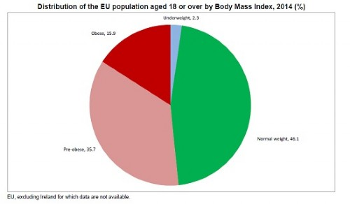

Fig. 1 Distribuția populației UE în vârstă de 18 ani sau peste, în funcție de indicele de masă corporală, 2014 (%)

Printre statele membre ale UE pentru care sunt disponibile date, cele mai mici ponderi ale obezității în 2014 în rândul populației cu vârsta de 18 ani și peste s-au înregistrat în România (9,4%) și Italia (10,7%), înainte de Olanda (13,3%), Belgia și Suedia (ambele 14,0%). La polul opus al scalei, obezitatea a afectat mai mult de 1 din 4 dintre adulții din Malta (26,0%), și aproximativ 1 din 5, în Letonia (21,3%), Ungaria (21,2%), Estonia (20,4%) și Regatul Unit (20,1%).(fig.2)

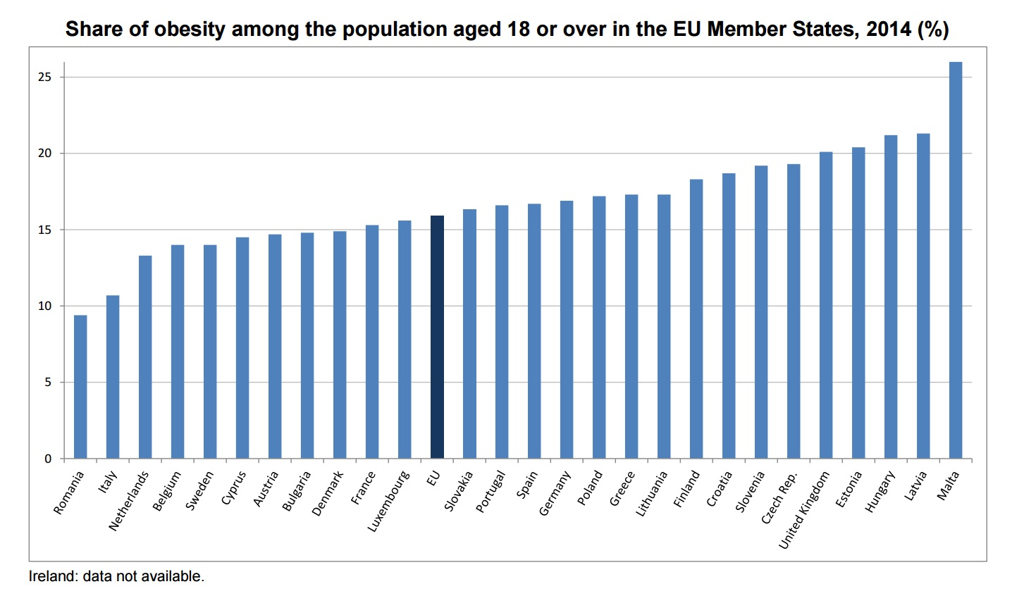

Fig.2 Ponderea obezității în rândul populației cu vârsta de peste 18 ani în statele membre ale Uniunii Europene, 2014 (%)

Nu există nici o diferență sistematică în nivelurile de obezitate între bărbați și femei: proporția de obezitate a fost mai mare pentru bărbați în jumătate din statele membre, și mai mare pentru femei în cealaltă jumătate. Cu toate acestea, în același stat membru pot fi observate diferențe semnificative: proporția bărbaților obezi este mult mai mare decât cea a femeilor în Malta (28,1% pentru bărbați, comparativ cu 23,9% pentru femei, sau +4,2 puncte procentuale - pp), Croația ( +3,9 pp), Slovenia (+3,6 pp) și Cipru (+3,4 pp), iar procentul femeilor obeze este mult mai mare decât cel a bărbaților în Lituania (19,9% pentru femei, comparativ cu 14,1% pentru bărbați, sau +5,8 pp ), Letonia (+4,4 pp) și Țările de Jos (+3,6 pp). La nivelul UE, ponderea obezității a fost aproape egală în 2014 între bărbați (16,1%) și femei (15,7%).

În aproape toate statele membre, ponderea obezității crește cu vârsta. Cele mai mari diferențe între proporția de tineri (18-24 ani) și persoanele mai în vârstă (65-74 ani) care sunt obezi au fost înregistrate în Slovacia (33,0% pentru persoanele cu vârste cuprinse între 65 și 74 ani, comparativ cu 2,7% pentru cei cu vârsta între 18 și 24 ani, sau +30,3 pp) și Letonia (+2,3 pp), urmată de Estonia (+26.4 pp), Lituania (+25,3 pp), Polonia (+25,1 pp), Republica Cehă și Ungaria (ambele +24,5 pp).

Aproximativ 1 adult tânăr din 10 este considerat obez în Malta (12,0%) și în Regatul Unit (10,8%), și aproximativ 1 din 3 persoane mai în vârstă în Malta (33,6%), Letonia (33,2%) și Slovacia (33,0%) (fig.3).

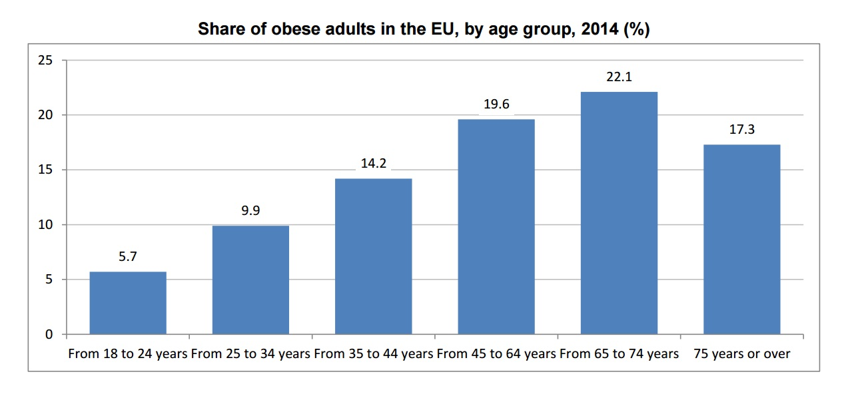

Fig. 3 Ponderea adulților obezi în UE, în funcție de grupa de vârstă, 2014 (%)

Eurostat a publicat un articol referitor la supragreutatea și obezitatea în UE în anul 2008 .[18]

Potrivit OMS, Europa a avut cea de a doua cea mai mare proporție de persoane supraponderale sau obeze, în 2008, după două Americi. La nivel global, ponderea adulților (în vârstă de 20 de ani și peste), care s-au considerat a fi supraponderali sau obezi a fost estimată la 35%. Această cotă a crescut cu peste 50% în Europa și cele două Americi. În schimb, a fost considerabil mai scăzută în Africa și Asia de Sud-Est.

Numărul de persoane supraponderale si obeze a crescut în ultimii ani și mulți oameni consideră că este din ce în ce mai greu să se mențină o greutate "normală" într-un mediu actual în mare parte obezogenic. Acest mediu se întinde de la ratele de alăptare scăzute, la dificultăți în accesarea geografică sau financiară a ingredientelor unei diete sănătoase, la lipsa de abilități de gătit, la abundența și comercializarea de alimente bogate în energie, la alegerile de planificare urbană și presiunile unui stil de viață care reduc de multe ori oportunitate pentru activitatea fizică (atât la locul de muncă, cât și în timpul liber). În timp ce obezitatea a fost odată considerată o problemă numai pentru țările cu venituri ridicate, a existat o creștere considerabilă a numărului de persoane din țările cu venituri mici și medii, considerate a fi supraponderale sau obeze (în special în zonele urbane, în care oamenii sunt mai predispuși la un stil de viață sedentar). Problema malnutriției a devenit mai complexă, deoarece obezitatea și deficiențele în micronutrienți pot și merg mână în mână.

Nutriția este aportul de alimente, luate în considerare în raport cu nevoile nutriționale ale organismului. Buna nutriție - un regim alimentar adecvat, bine echilibrat combinat cu activitatea fizică regulată - este o piatra de temelie pentru o sănătate bună. Recomandări specifice pentru o dietă sănătoasa includ: consumul mai multor fructe, legume, nuci și cereale; reducerea consumului de sare, zahăr și grăsimi. Nutriția proastă poate duce la imunitate redusă, sensibilitate crescută la boli, precum și dezvoltarea fizică și mentală deficitară. Într-adevăr, în întreaga UE, șase dintre cei mai frecvenți șapte factori de risc pentru moartea prematură - tensiune arterială, colesterolemie, greutate corporală, consumul inadecvat de fructe și legume, lipsa de activitate fizică și abuzul de alcool - pot, cel puțin parțial, să fie legați de modul în care mâncăm, bem și facem exerciții fizice.

Activitatea fizică insuficientă (sub 150 minute activitate fizică moderată pe săptămână sau sub 75 minute activitate fizică intensă pe săptămână sau echivalentul) este factor de risc pentru apariția supragreutății și obezității, atât la adulți, cât și la copii. Activitatea fizică este considerată insuficientă dacă este practicată de mai puțin de 5 ori 30 de minute activitate moderată pe săptămână sau mai puțin de 3 ori 20 de minute activitatea susținută pe săptămână, sau echivalentul. La nivel european, prevalența inactivității fizice la adulții peste 18 ani de ambe sexe este cea mai mare (30-30,9%) în, Marea Britanie, Irlanda, Portugalia, Belgia, Serbia, Italia, Spania. (fig.4).

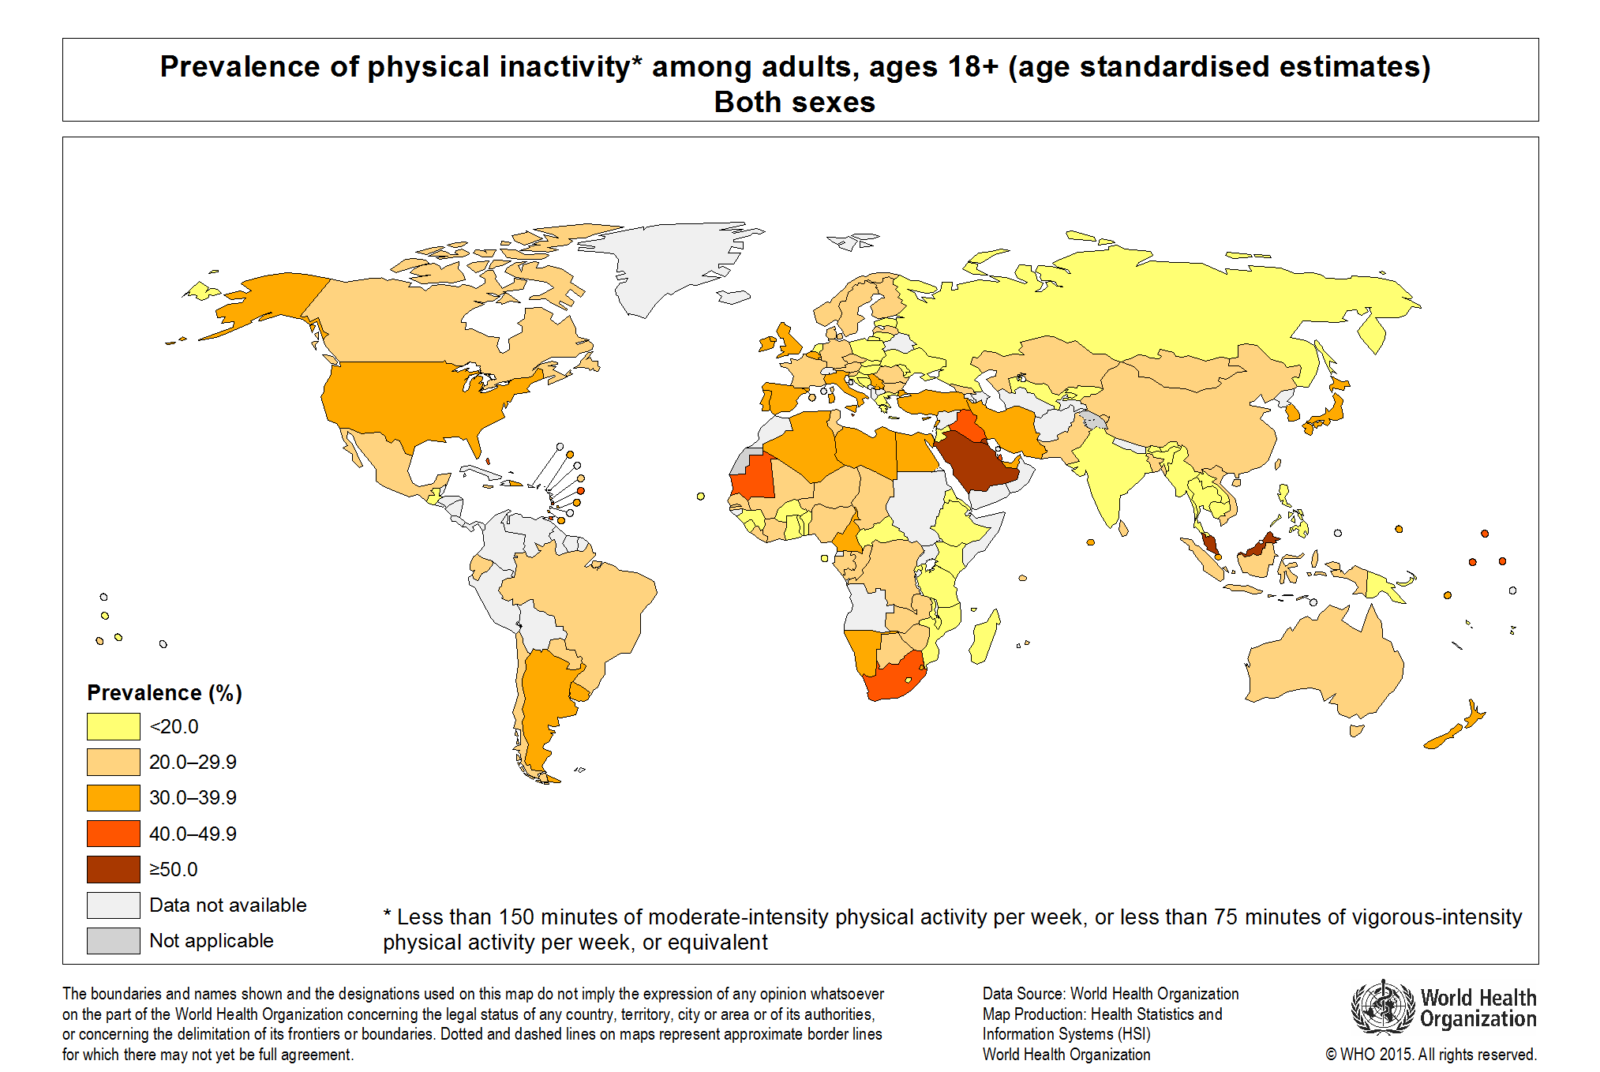

Fig. 4 Prevalența activității fizice la adulți, vârsta 18+ (estimări standardizate în funcție de vârstă), ambele sexe 2010

Sursa: http://gamapserver.who.int/mapLibrary/app/searchResults.aspx, accesat 06.03.2017

În rândul femeilor adulte europene, prevalența cea mai mare (între 40-49,9%)

a activității fizice insuficiente se înregistrează în Marea Britanie, Irlanda, Serbia (fig.5)

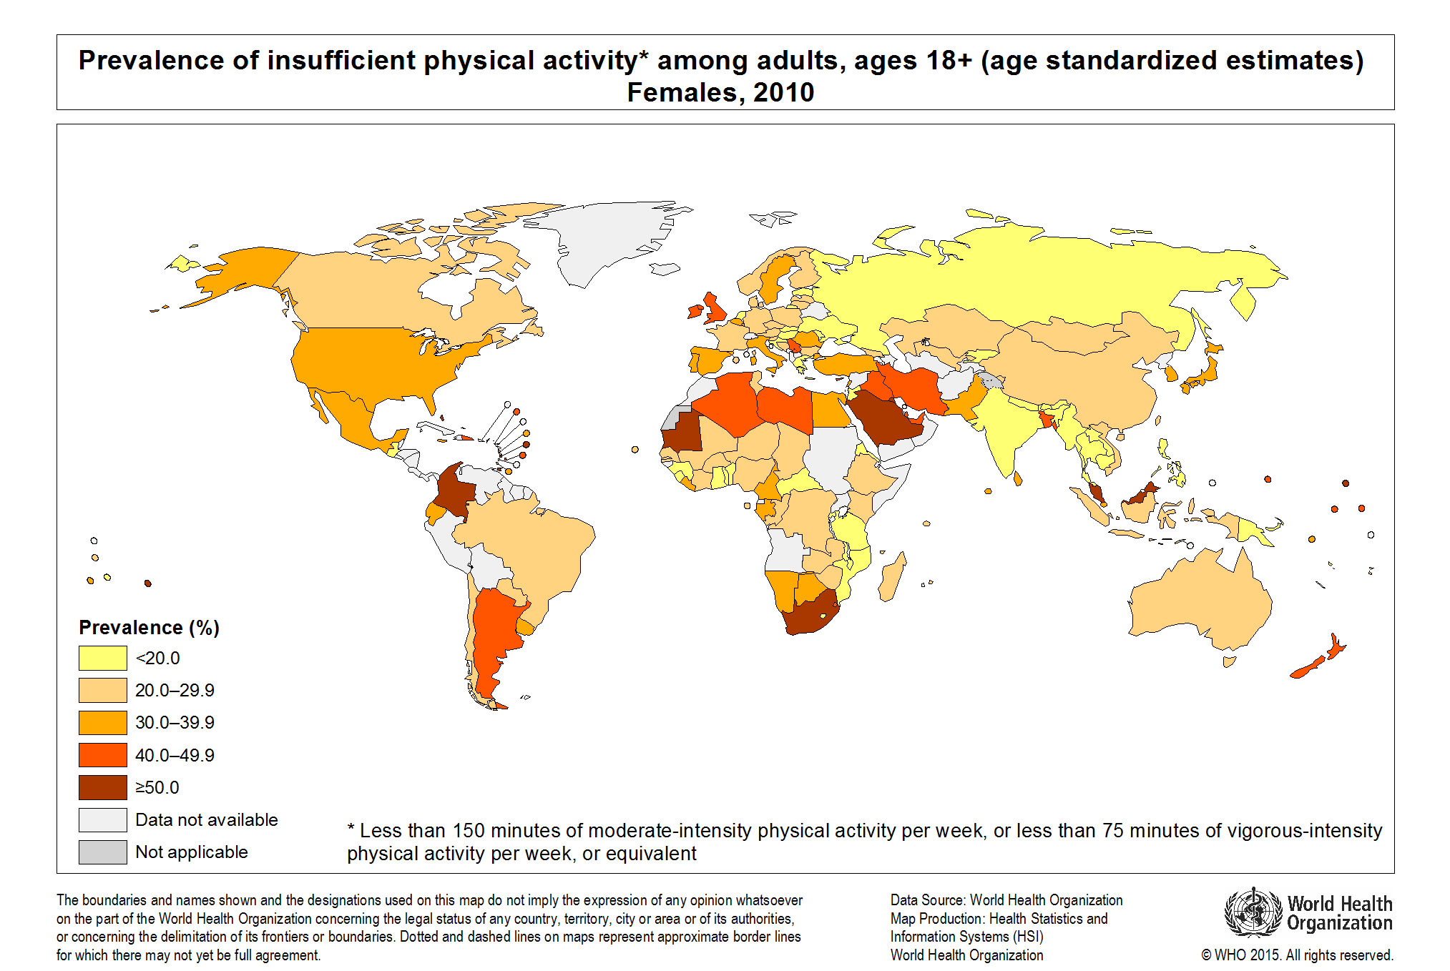

Fig. 5 Prevalența activității fizice la adulți, vârsta 18+ (estimări standardizate în funcție de vârstă), femei, 2010

Sursa: http://gamapserver.who.int/mapLibrary/app/searchResults.aspx, accesat 06.03.2017

La nivel european, la persoanele de sex masculin cu vârsta peste 18 ani, cea mai ridicată prevalență a activității fizice insuficiente s-a înregistrat în Marea Britanie, Portugalia, Serbia (30-39.9%) (fig.6).

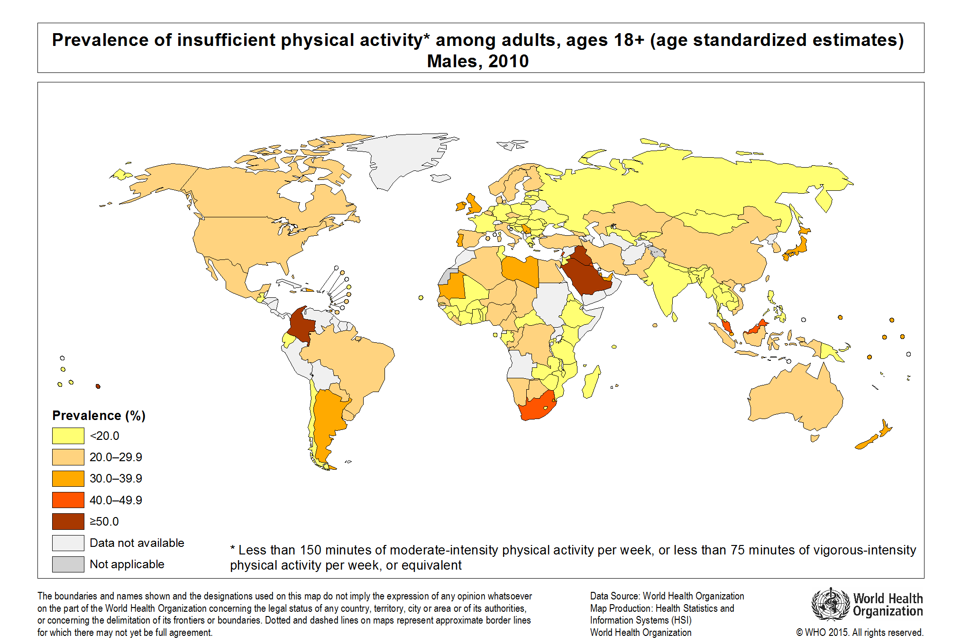

Fig. 6 Prevalența activității fizice la adulți, vârsta 18+ (estimări standardizate în funcție de vârstă), bărbați, 2010

Sursa: http://gamapserver.who.int/mapLibrary/app/searchResults.aspx, accesat 06.03.2017

În fig.7 se observă că, dintre țările UE, cel mai mare procent de persoane care fac exerciții fizice cel puțin două ore și jumătate pe săptămână se găsește în Finlanda (54.1%), Danemarca (53.4%), Suedia (53.1%), Austria (49.8%), Germania (47.3%), iar la polul opus se situeazăRomânia (7,5%) și Bulgaria (9,0%).

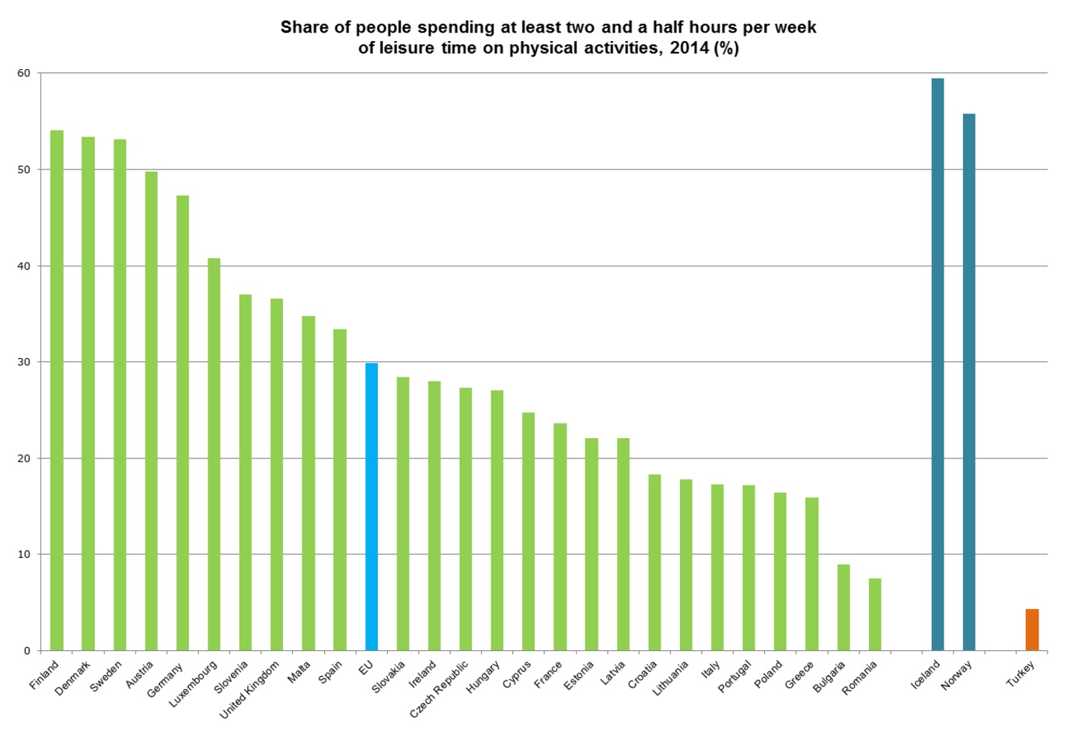

Fig. 7 Procentul persoanelor din UE care desfășoară în timpul liber activitate fizică cel puțin două ore și jumătate pe sătpămână (2014). Sursa: ec.europa.eu

Institutul Național de Sănătate Publică și Centrul Național de Evaluare și Promovare a Stării de Sănătate din București, în Raportul Național de Sănătate a Copiilor și Tinerilor din România 2015 arată că indiferent de mediul de proveniență și de genul subiecților, dezvoltarea dizarmonică prin plus de greutate este într-un procent mai mare decât cea prin minus de greutate (fig.8,9,10,11).[19]



Fig.8 Ponderea lotului de fete urban 2013-2014

Sursa: Raport naţional „Evaluarea nivelului de dezvoltare fizică şi a stării de sănătate pe baza examenelor medicale de bilanţ la copiii şi tinerii din colectivităţile şcolare din mediul urban şi rural - an şcolar 2013-2014”



Fig.9 Ponderea lotului de băieți urban 2013-2014

Sursa: Raport naţional „Evaluarea nivelului de dezvoltare fizică şi a stării de sănătate pe baza examenelor medicale de bilanţ la copiii şi tinerii din colectivităţile şcolare din mediul urban şi rural - an şcolar 2013-2014”



Fig. 10 Ponderea lotului de fete rural 2013-2014

Sursa: Raport naţional „Evaluarea nivelului de dezvoltare fizică şi a stării de sănătate pe baza examenelor medicale de bilanţ la copiii şi tinerii din colectivităţile şcolare din mediul urban şi rural - an şcolar 2013-2014”



Fig. 11 Ponderea lotului de băieți rural 2013-2014

Sursa: Raport naţional „Evaluarea nivelului de dezvoltare fizică şi a stării de sănătate pe baza examenelor medicale de bilanţ la copiii şi tinerii din colectivităţile şcolare din mediul urban şi rural - an şcolar 2013-2014”

În concluzie, informaţiile examenului de bilanţ relevă o evoluţie favorabilă a dezvoltării fizice armonice a copiilor şi adolescenţilor din colectivităţile şcolare. Totuşi, urmărind dizarmonicii în perioada 2002-2014, se observă că ponderea copiilor şi adolescenţilor cu dizarmonie prin plus de greutate este din ce în ce mai mare. Continuarea şi extinderea activităţii de supraveghere a stării de sănătate a copiilor şi tinerilor prin examenele de bilanţ, inclusiv în colectivităţile de copii din mediul rural vor permite identificarea precoce a tendinţelor nefavorabile şi proiectarea intervenţiilor sănătăţii publice în concordanţă cu acestea.

Figura 12 ilustrează ponderea primelor trei afecțiuni cronice studiate în mediul urban în anul școlar 2013-2014. Astfel, pe primul loc se situează viciile de refracție cu 23,6%, urmate de obezitatea de cauză neendocrină cu 10,5%, iar pe locul al treilea se clasează deformările dobândite ale coloanei vertebrale cu 8,6% (24).



Fig. 12 Ponderea primelor trei afecţiuni cronice la clasele studiate în mediul urban 2013-2014

Sursa: Raport naţional „Evaluarea nivelului de dezvoltare fizică şi a stării de sănătate pe baza examenelor medicale de bilanţ la copiii şi tinerii din colectivităţile şcolare din mediul urban şi rural - an şcolar 2013-2014”

În fig.13 este reprezentată grafic ponderea primelor trei afecţiuni cronice în mediul rural în anul școlar 2013-2014 și se observă că la fel ca în mediul urban, viciile de refracție ocupă primul loc, cu 13,8%, urmate de asemenea de obezitatea neendocrină cu 9,1% și pe locul al treilea cu 8,8% de hipotrofia ponderală.



Fig.13 Ponderea primelor trei afecţiuni cronice la clasele studiate în mediul rural 2013-2014

Sursa: Raport naţional „Evaluarea nivelului de dezvoltare fizică şi a stării de sănătate pe baza examenelor medicale de bilanţ la copiii şi tinerii din colectivităţile şcolare din mediul urban şi rural - an şcolar 2013-2014”

Tendința prevalenței obezității de cauză neendocrină la copiii și tinerii din România este de creștere, atât în mediul urban (de la 1,6% în 2004 la 2,9% în 2014), cât și în cel rural (de la 0,7% în 2004 la 1,22% în 2014), valorile înregistrate în intervalul de timp studiat fiind aproape de două ori mai mari în urban (fig. 14).



Fig. 14 Prevalența obezității de cauză neendocrină pe medii, în perioada 2004-2014

Sursa: Raport naţional „Evaluarea nivelului de dezvoltare fizică şi a stării de sănătate pe baza examenelor medicale de bilanţ la copiii şi tinerii din colectivităţile şcolare din mediul urban şi rural - an şcolar 2013-2014”

Nu trebuie uitat faptul că toate aceste afecţiuni şi deficienţe ale nivelului dezvoltării fizice au un mare răsunet asupra capacităţii de adaptare la efort a copiilor, deci cu implicaţii majore asupra procesului instructiv-educativ şi, mai ales asupra rezultatelor obţinute de elevi în cadrul acestuia.Toţi copiii şi tinerii depistaţi cu afecţiuni cronice trebuie să fie corect dispensarizaţi şi trataţi, în scopul evitării apariţiei complicaţiilor şi sechelelor, în vederea recuperării totale a acestora.

Principala sursă în ceea ce privește comportamentele alimentare și de activitate fizică ale copiilor și ale adolescenților din țara noastră o reprezintă studiul HBSC (*Health behaviour in school-aged children*), realizat în România de către Departamentul de Psihologie al Universității „Babeș-Bolyai“, Cluj-Napoca. Scopul HBSC este să prezinte starea de sănătate, comportamentele și determinanții sociali la copii și adolescenți din România participând la ultimele trei runde ale acestuia (2005/2006, 2009/2010 și 2014/2015. Comportamentele incluse în studiul HBSC care determină necesitatea unor intervenții sunt : consumul micului dejun, consumul de fructe și legume, consumul de apă în locul băuturilor îndulcite, activitatea fizică și comportamentele asociate sedentarismului. Printre concluziile cele mai importante ale studiului se numără:

-Consumul micului dejun în România nu este un comportament frecvent întâlnit, situând România printre țările cu cea mai mică prevalență a consumului zilnic de mic dejun, mai ales în rândul fetelor și al copiilor proveniți din familii cu un status socio-economic scăzut.

– Consumul zilnic de fructe și legume este semnificativ mai mic la băieți și în familiile cu un nivel socio-economic scăzut, înregistrează o scădere semnificativă odată cu creșterea vârstei copiilor și are o tendință de scădere în timp.

– România ocupă locuri fruntașe în ceea ce privește prevalența consumului zilnic de băuturi îndulcite, dar cu o tendință de scădere între cele două runde ale studiului. Copiii proveniți din familii cu status socio-economic mai ridicat au un consum semnificativ mai mare față de cei proveniți din familii cu nivel scăzut.

– Adolescenții din România – băieți și fete – ocupă ultimele poziții în Europa în privința activității fizice zilnice. Fetele desfășoară activitate fizică mai puțin decât băieții. Activitatea fizică desfășurată scade cu vârsta, simultan cu creșterea comportamentelor sedentare. Comportamentele sedentare sunt mai frecvente cu cât vârsta copilului este mai mare, copiii din România având printre cele mai mari prevalențe ale comportamentelor sedentare. România este singura țară europeană la care comportamentele sedentare se întâlnesc mai frecvent la familiile cu nivel socio-economic crescut.

– Sunt necesare intervenții pentru adoptarea comportamentelor alimentare sănătoase (consumul micului dejun, consumul de fructe și legume, consumul de apă în locul băuturilor îndulcite) și stimularea activității fizice în detrimentul comportamentelor sedentare, de către tineri**.[20]**

Președintele Klaus Iohannis a declarat în noiembrie 2015 că susține prevenția ca prioritate zero a politicilor de sănătate, fiind de părere că educația în acest sens, încă de la cele mai fragede vârste, este calea către o societate mai prosperă: "Trebuie să recunoaștem faptul că tot mai mulți români conștientizează importanța prevenției, a unui stil de viață sănătos și a informării ca acces la mai multă responsabilitate față de propria sănătate. Această responsabilizare individuală trebuie însă dublată și încurajată de efortul autorităților. Personal, susțin prevenția ca prioritate zero a politicilor de sănătate și cred că educația în acest sens, încă de la cele mai fragede vârste, este calea către o societate mai prosperă. (...) Este deja larg cunoscut faptul că cele mai răspândite boli ale societății moderne pot fi evitate prin prevenție", a spus șeful statului, la dezbaterea "Educație pentru sănătate".[21]

**IV. Grupuri ţintă afectate şi caracteristici ale modelului de morbiditate şi mortalitate românesc, cu evidenţierea inegalităţilor existente**

România prezintă profilul epidemiologic al tuturor țărilor dezvoltate, cu prevalență scăzută a bolilor transmisibile și în același timp o creștere a bolilor cardiovasculare, cancer și cauze externe, inclusiv violență și accidente, precum și boli legate de factori ai stilului de viață ce pot fi preveniți, în mod special fumat, consum de alcool și obiceiuri alimentare deficitare. Cei mai importanți factori de risc și proporția lor (% din totalul deceselor) sunt hipertensiunea arterială (31.8%), tutun (16.3%), hipercolesterolemie (14.4%), IMC ridicat (13.9%), alcool (12.4%), aport scăzut de fructe și legume (7.1%) și inactivitate fizică (6.6%).[22]

În România, proporţia cea mai mare a obezităţii la femei se înregistrează la cele cu grad de şcolarizare scăzut, pe când la bărbaţi, cei cu grad de şcolarizare înalt au avut cea mai ridicată proporţie de obezitate.

În anul 2014, prevalența cea mai crescută a obezității la noi în țară s-a înregistrat în județele Iași (23652 cazuri/100000 locuitori), Argeș (16591/100000 locuitori), Mehedinți (16056/100000 locuitori). Valorile cele mai mici ale prevalenței obezității s-au înregistrat în județele: Satu Mare (550/100000 locuitori), Bistrița Năsăud (777/100000 locuitori), Gorj (971/100000 locuitori). [23]

**V.Determinanţii specifici şi dinamica acestora**

Determinanţii ce favorizează răspândirea obezităţii sunt multipli, printre cei mai importanţi sunt:

1. Factorii comportamentali - obiceiurile alimentare nesănătoase, alimentaţia cu mâncăruri tip fast-food şi dulciuri concentrate - consumate în exces şi din cauza ambalajelor şi reclamelor ispititoare, cunoştinţele insuficiente ale populaţiei despre alimentaţia sănătoasă, nerespectarea de către majoritatea oamenilor a regimului de muncă şi odihnă, practicarea insuficientă a sportului, culturii fizice etc.

2.Factorii neuropsihici pot favoriza de asemenea apariţia bolii, prin modificarea apetitului şi a stilului de viaţă. Pofta de mâncare a obezilor este influenţată de o multitudine de factori: tulburări psihice, leziuni hipotalamice, pituitare sau alte leziuni cerebrale, afecţiuni tiroidiene (hipotiroidism), hiperinsulinism.

3. Anumite modificări ale activităţii glandelor endocrine pot crea o predispoziţie la obezitate şi anume: - funcţia exagerată a glandelor suprarenale poate să ducă, în anumite condiţii, la o creştere a poftei de mâncare, iar unele boli ale pancreasului şi ale glandei tiroide duc la obezitate datorită modificării funcţiilor tiroidei, tulburări ovariene şi în special la menopauză, care predispun la creşterea masei corporale etc.

4. Factorii ereditari. La anumite persoane, există o predispoziţie la obezitate. Această predispoziţie este de obicei comună mai multor membri ai uneia şi aceleiaşi familii, fiind o predispoziţie familială.

Raportul Tehnic al OMS, Dietă, Nutriţie şi Prevenirea Bolilor Cronice a stabilit principalii determinanţi ai obezităţii (OMS, 2003). Comitetul a agreat (OMS, 2003; Swinburn et al. 2004) că este sigur că sedentarismul şi aportul ridicat de alimente cu densitate energetică mare, dar săracă în micronutrienţi creşte riscul de obezitate şi că activitatea fizică regulată, precum şi aportul crescut de fibre alimentare scad riscul de obezitate. Mai mult, s-a stabilit, în baza evidenţelor existente, că riscul obezităţii este crescut în cazul publicităţii la alimente cu densitate energetică mare şi la unităţi de fast food, al aportului de băuturi răcoritoare şi sucurilor de fructe îndulcite cu zahăr, al condiţiilor socio-economice scăzute. Pe de altă parte, alimentaţia la sân, precum şi mediul familial şi şcolar ce încurajează alegerea alimentelor sănătoase pentru copii scad riscul de obezitate (Swinburn et al. 2004).[24]

În anul 2006, Chang, Barrett şi Vosti în SUA au desfăşurat un studiu intitulat „Determinanţii fizici, sociali şi culturali ai obezităţii: Un studiu empiric în SUA” (26). Mulţi factori, cum ar fi stilurile de viaţă în familie, sedentarismul, tulburările psihologice şi problemele ocupaţionale pot contribui la apariţia obezităţii. (Flegal et al., 2002, Hedley et al., 2004). Obezitatea este puternic influenţată de factori demografici şi socio-economici (Flegal et al., 2002, Bray, 1980). Inovaţiile tehnologice au dus la apariţia unor produse care economisesc timp şi muncă, de exemplu computere, maşini de spălat vase, televizoare, care scad consumul de calorii. Americanii merg foarte puţin pe jos sau cu bicicleta, ei folosesc automobilul mult mai des faţă de anii precedenţi pentru a se deplasa pe distanţe scurte. În anul 2000, peste 26% din adulţi au raportat că nu practică activitate fizică în timpul liber (Chou et al., 2004). A crescut substanţial timpul petrecut în faţa televizorului, conform unui studiu al Departamentului SUA pentru muncă, desfăşurat în 2006. Unii sunt de părere că principalul motiv pentru creşterea excesivă a greutăţii în SUA sunt modificările apărute în procesul tehnologic de preparare a mâncărurilor, ceea ce a dus la o creştere a numărului de mese consumate de americani (Cutler, 2003). Procentul de deţinători de cuptoare cu microunde a crescut de la 0% gospodării în 1960 la peste 80% în 2006 (US DOE, 2006), iar numărul gospodăriilor în care se găsesc televizoare este de aproape 100%. Corespunzător a crescut şi numărul de ore petrecut în faţa televizorului, de la 70 minute pe zi în 1960, la 181 minute în 2000 (Berg et al., 2002). Deşi multe studii au identificat modificări specifice în comportamentele alimentare şi de consum al energiei fizice, precum şi în ceea ce priveşte veniturile populaţiei din SUA, nici unul dintre ele nu a evaluat importanţa relativă a fiecăruia dintre aceşti factori în determinarea creşterii recente a greutăţii corporale.

În ceea ce priveşte principalii determinanţi sociali ai obezităţii, aceştia sunt clasa socială, fumatul, malnutriţia timpurie, numărul de copii, urbanizarea.

Un studiu efectuat în 1989 în ţările dezvoltate a arătat că femeile din clasele sociale superioare erau mai puţin obeze, dar la bărbaţi nu s-au observat aceste diferenţe. În ţările în curs de dezvoltare, femeile, copiii şi bărbaţii din clasele sociale superioare erau mai puţin obezi. 22

O actualizare a studiului din 2007 a arătat că aceste corelaţii s-au mai slăbit din cauza globalizării.[25]Fumatul are rol semnificativ asupra greutăţii individului, din cauza efectului de suprimare a apetitului produs de nicotină. Creşterea în greutate după renunţarea la fumat este de 4,4 kg în 10 ani la bărbaţi şi 5 kg la femei.[26] Modificările endocrine apărute în perioada de malnutriţie duc la stocarea grăsimii în momentul în care sunt disponibile mai multe calorii.[27]

În ultimele decenii, societăţile tradiţionale din multe ţări în curs de dezvoltare au înregistrat o urbanizare rapidă şi neplanificată, ceea ce a dus la stiluri de viaţă caracterizate prin alimentaţie nesănătoasă, activitate fizică redusă şi consum de tutun.[28]

În UE, ponderea persoanelor obeze variază şi în funcţie de nivelul educaţional. Nivelul scăzut de educaţie se referă la educaţia pre-primară, primară şi prima treaptă a educaţiei secundare (ISCED nivel 0-2), nivelul mediu este a doua treaptă a educaţiei secundare şi educaţia postsecundară non-terţiară (ISCED nivel 3-4), iar nivelul superior este educaţia terţiară (ISCED nivel 5-6). La femei, modelul este din nou clar: proporţia femeilor obeze scade odată cu creşterea nivelului de educaţie în toate statele membre (fig. 15). Cele mai mari diferenţe în ceea ce priveşte obezitatea în rândul femeilor cu un nivel scăzut de educaţie, faţă de cele cu nivel ridicat de educaţie s-au observat în Slovacia, Malta, Polonia şi Grecia.27, 28

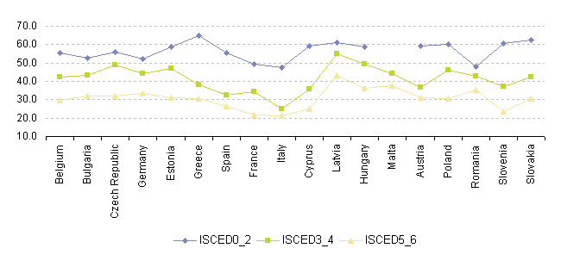

Fig. 15 Ponderea obezităţii la femei în funcţie de nivelul educaţional

La bărbaţi, în 11 din statele membre, cea mai mare pondere a obezităţii a fost observată în rândul celor cu nivel scăzut de educaţie, în 5 state în rândul celor cu nivel mediu de educaţie, în timp ce în Bulgaria şi Estonia a fost în rândul celor cu nivel ridicat de educaţie (fig. 16). 27, 28

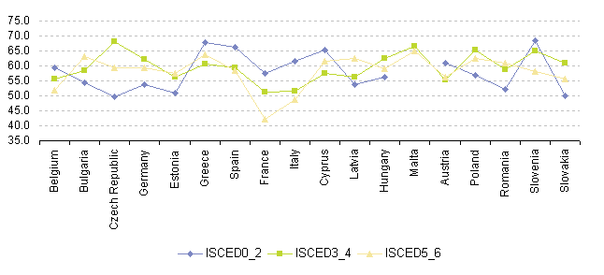

Fig. 16 Ponderea obezităţii la bărbaţi în funcţie de nivelul educaţional

**VI. Impactul asupra stării de sănătate, serviciilor de sănătate şi calităţii vieţii**

**Persoanele obeze, comparativ cu cele cu greutate normală au mortalitate crescută și prezintă risc crescut pentru mai multe afecțiuni, printre care: hipertensiune, dislipidemie, diabet zaharat tip 2, boală coronariană, accident vascular cerebral, boli ale veziculei biliare, osteoartrită, apnee de somn, unele forme de cancer (endometrial, colon, rinichi, vezicula biliară, ficat), anxietate, depresie.**[29]Problemele psihologice asociate obezității sunt destul de frecvente și uneori foarte serioase. Deseori persoanele obeze sunt stigmatizate. Depresia și scăderea stimei de sine pot influența calitatea vieții indivizilor, precum și sănătatea mentală.36

Costurile directe ale obezităţii constau în resursele folosite în cadrul sistemului îngrijirilor de sănătate, care pot include costurile apărute în urma utilizării excesive a ambulatoriului, spitalizare, farmacoterapie, teste de laborator sau radiologice, îngrijiri pe termen lung, din cauza afecţiunilor favorizate de excesul de greutate.[30] Este demn de notat că, creşterea costurilor medicale diferă substanţial dacă obezitatea este moderată sau severă, precum şi în funcţie de factori demografici, cum sunt vârsta şi rasa.[31] Pe lângă costurile directe există şi costuri semnificative indirecte, prin scăderea numărului de ani lipsiţi de disabilităţi şi creşterea mortalităţii înainte de pensionare, pensionare anticipată, absenteism la locul de muncă sau scăderea productivităţii şi pensii pentru disabilităţi ca rezultat al bolilor cronice favorizate de obezitate.[32]Trogdon şi colab.au arătat în 31 de studii că muncitorii obezi pierd mai multe zile lucrătoare din cauza îmbolnăvirilor, accidentelor şi disabilității.[33] Creşterea procentului de obezitate în rândul forţei de muncă obligă angajatorii să acorde atenţie sporită strategiilor de prevenire a creşterii în greutate a angajaţilor.

Obezitatea are consecinţe psihosociale serioase şi impact negativ asupra stării generale. Ea este legată de vitalitate scăzută[34]şi creşte riscul de discriminare socială şi scăderea mobilităţii sociale. Venitul familial scăzut este de asemenea asociat cu excesul de greutate[35]. Obezitatea în adolescenţă afectează traiectoria profesională a indivizilor.

Din punct de vedere al impactului asupra serviciilor de sănătate, Dr. Sant Alfred, eurodeputat din Malta estimează că obezitatea costă UE anual 70 miliarde Euro, prin costurile îngrijirilor de sănătate și productivitatea pierdută. Asociația Europeană pentru Studiul Obezității (EASO) a constatat costuri directe legate de obezitate, între 1,5-4,6% din cheltuielile de sănătate în Franța, la aproximativ 7% în Spania. Există previziuni care sugerează că, dacă guvernele europene ar aloca toate resursele existente și viitoare pentru cele mai cost-eficiente metode de abordare a supragreutății, s-ar putea economisi până la 60% în unele țări europene [36].

**VII. Concluzii şi mesaje cheie**

* **Obezitatea a atins la ora actuală proporții de pandemie, iar consecințele sale duc la o povară fără precedent în domeniile sănătății, financiar și social. De aceea se impun acțiuni eficiente pentru a reduce frecvența obezității.**
* Obezitatea este de cele mai multe ori legată de factori ai stilului de viaţă ce pot fi preveniţi, în mod special obiceiurile alimentare deficitare şi sedentarismul.
* Obezitatea la copii are o importanţă deosebită, deoarece obiceiurile alimentare şi nivelul efortului fizic sunt adoptate de timpuriu şi tind să persiste toată viaţa.
* Adulţii trebuie să fie model pentru tinerele generaţii în adoptarea unui stil de viaţă cât mai sănătos.
* Comportamentele nesănătoase privind alimentația și activitatea fizică presupun propunerea şi implementarea unor strategii de reducere şi prevenţie, respectiv de promovare a comportamentelor sanogene, atât prin intervenţii la nivel individual şi de grup, dar mai ales la nivel comunitar, populaţional.
* Modificările comportamentale trebuie să fie susţinute de elaborarea şi implementarea unor politici de sănătate aplicabile în comunităţi.

**VIII. Exemple de intervenţii de sănătate publică eficiente şi eficace în managementul obezităţii la nivel naţional**

Ministerul Sănătății organizează și finanțează **programe naționale de sănătate** (Ordinul 386/31.03.2015) care se derulează în perioada 2015-2016, cum ar fi Programul Național de Evaluare și Promovare a Sănătății și Educație pentru Sănătate, conținând Subprogramul de evaluare și promovare a sănătății și educație penru sănătate, care are ca și domenii specifice intervenții pentru un stil de viață sănătos și evaluarea stării de sănătate a populației generale.

Societatea de Nutriţie din România a elaborat în 2006 **„Ghid pentru alimentaţia sănătoasă„**– coordonator Mariana Graur, care poate fi accesat şi consultat pe adresa de internet: <http://www.ms.ro/documente/Ghid1_8318_6022.pdf>

În anul 2005 a fost realizată în ţara noastră, sub egida Ministerului Sănătăţii, ancheta **Atitudini şi comportamente legate de stilul de viaţă sănătos**. Ancheta s-a bazat pe un chestionar structurat asistat, pe un eşantion stratificat, probabilist, bistadial, de 3000 de subiecţi. În ceea ce priveşte comportamentul alimentar al subiecţilor, rezultatele au arătat, printre altele că obiceiurile alimentare nu diferă foarte mult după indicele de masă corporală (IMC), chiar dacă ponderea celor care au fost sfătuiţi să-şi schimbe regimul alimentar creşte de la 18% în cazul persoanelor cu greutate normală la 54% în cazul obezilor de gradul II.

Diferenţele în funcţie de tipul de alimente consumate sunt destul de reduse (persoanele obeze consumă mai rar peşte sau legume proaspete), dar cantitatea de alimente ingerată este diferită (această informaţie nu a fost cuantificată).

În perioada 2009-2011 s-a desfășurat proiectul finanțat din fonduri acordate de către Guvernul Norvegiei prin intermediul Programului Norvegian de Cooperare pentru creștere economică și dezvoltare sustenabilă în România, în cadrul căruia a avut loc **Campania Viața.** Au fost promovate 4 comportamente sănătoase:

1.Bea apă, nu suc;

2. Mănâncă zilnic micul dejun;

3. Consumă zilnic trei legume și două fructe;

4. Fă zilnic mișcare viguroasă minimum 60 de minute.

Campania a avut acoperire națională. Au fost semnate acorduri de parteneriate și planuri de acțiune județene. La nivelul școlilor și grădinițelor s-au desfășurat peste 500 microproiecte. Au fost elaborate instrumente de lucru pentru intervenții în școli (pentru elevii claselor a șasea) și grădinițe. După finalizarea proiectului, activitățile au fost continuate în cadrul Planului Național de Acțiune pentru Alimentația Sănătoasă și Activitatea Fizică la Copii și Adolescenți, conform Ordinului MS nr. 1591 din 2010.

Ministerul Sănătății a încheiat un protocol de colaborare cu fundația PRAIS pentru implementarea începând din 2011 a mișcării naționale *Și eu trăiesc sănătos!*, care are ca obiectiv informarea, educarea și mobilizarea tinerei generații, a elevilor din ciclul primar și a familiilor acestora pentru un stil de viață sănătos, bazat pe nutriție echilibrată și mișcare. Această mișcare națională este membru activ în cadrul European Epode Network – EEN, organizație care reunește programe naționale similare din Franța, Spania, Belgia, Grecia, Olanda.

Pentru reducerea consumului de grăsimi și zahăr în rândul populației, Ministerul Sănătății și Federația Patronală Română din Industria Alimentară (ROMALIMENTA) au încheiat un protocol de colaborare în 2012. S-a convenit colaborarea pentru promovarea reducerii consumului de grăsimi și zaharuri la nivel național, în vederea îmbunătățirii sănătății populației. Protocolul se derulează timp de 5 ani prin acțiuni de informare, educare și comunicare în rândul populației și prin acțiuni de reformulare a alimentelor pentru scăderea conținutului de grăsimi și zaharuri în alimentele procesate.

În anul 2015 a fost editat un Ghid de intervenție pentru alimentație sănătoasă și activitate fizică în grădinițe și școli, având ca promotor Institutul Național de Sănătate Publică. Ghidul a fost realizat în cadrul proiectului: **„**Intervenţii la mai multe niveluri pentru prevenţia bolilor netransmisibileasociate stilului de viaţă în România“ –Programul RO 19 „Iniţiative în sănătatea publică“*,*prin revizuirea materialului elaborat în cadrul proiectului: „Creşterea accesului la servicii de prevenţie medicală primară pentru copiii şi adolescenţii din România. Alimentaţia sănătoasă și activitatea fi zică în rândul copiilor şi adolescenţilor din România“. Ghidul oferă modele și instrumente pentru realizarea de acțiuni în sprijinul alimentației sănătoase și al activității fi zice în grădinițe și școli.El este destinat tuturor cadrelor didactice care își asumă rolul esențial de a contribui la educația

pentru sănătate a copiilor, dar și altor profesioniști, precum asistenților medicali și medicilor școlari caredesfășoară activități ce pot contribui la o mai bună educație pentru sănătate în școli și grădinițe.

[Institutul Național de Sănătate Publică](http://www.insp.gov.ro/) este promotorul proiectului  „Intervenții la  mai multe niveluri pentru prevenția bolilor netransmisibile asociate stilului de viață în România” derulat în cadrul Programului RO 19 „Inițiative în sănătatea publică”, al cărui Operator de Program este [Ministerul Sănătății](http://www.ms.ro/?pag=276)*.* Proiectul se implementează pe o perioadă de 35 de luni: iunie 2014-aprilie 2017. Proiectul este realizat în parteneriat cu: Fundația Centrul Național de Studii pentru Medicina Familiei (CNSMF), Alianța de Luptă Împotriva Alcoolismului și Toxicomaniilor (ALIAT), Asociația de Psihologia Sănătății din România (APSR), Universitatea de Medicină și Farmacie Târgu-Mureș (UMF Târgu-Mureș). Obiectivul general al proiectului este prevenirea bolilor netransmisibile legate de stilul de viață prin intervenții structurate pe mai multe niveluri și o abordare integrată a acestora.

**Responsabil campanie:**

Dr. Ioana Veștemean

1. Policymakers- European Obesity Day : https://www.europeanobesityday.eu/tackling-obesity-together/policymakers/, accesat 03.03.2017
2. World Health Organisation Fact sheet N°311, 2015 <http://www.who.int/mediacentre/factsheets/fs311/en/>, accesat 03.03.2017
3. WHO European Ministerial Conference on Nutrition and Noncommunicable Diseases in the Context of Health 2020, 4–5 July 2013, Vienna, Austria,<http://www.euro.who.int/en/media-centre/events/events/2013/07/vienna-conference-on-nutrition-and-noncommunicable-diseases/documentation/vienna-declaration-on-nutrition-and-noncommunicable-diseases-in-the-context-of-health-2020>, accesat 03.03.2017
4. Strategy for Europeon nutrition, overweight and obesity related health issues, 2010, <http://ec.europa.eu/health/nutrition_physical_activity/docs/implementation_report_en.pdf>, accesat 03.03.2017
5. [Trudy M.A. Wijnhoven](http://www.mdpi.com/search?authors=Trudy%20M.A.%20Wijnhoven) și colab.:WHO European Childhood Obesity Surveillance Initiative: School Nutrition Environment and Body Mass Index in Primary Schools, Int. J. Environ. Res. Public Health2014, 11(11), 11261-11285
6. |  |
   | --- |
   | WHO, WHO Regional Office for Europe nutrient profile model , Copenhaga, 2015, <http://www.euro.who.int/en/health-topics/disease-prevention/nutrition/publications/2015/who-regional-office-for-europe-nutrient-profile-model>  accesat 03.03.2017 |

  
7. Ministerul Sănătății din România, Strategia Naţională de Sănătate 2014-2020, Plan de acțiuni<http://www.ms.ro/?pag=13>accesat 30.03.2016
8. OUG 66/2016, http://legeaz.net/monitorul-oficial-805-2016/oug-66-2016-modificare-completare-oug-incurajare-consum-fructe-proaspete-in-scoli, accesat 03.03.2017
9. OUG 72/2016, http://lege5.ro/Gratuit/geztgmzqgm3q/ordonanta-de-urgenta-nr-72-2016-privind-aprobarea-programului-pilot-de-acordare-a-unui-suport-alimentar-pentru-prescolarii-si-elevii-din-50-de-unitati-de-invatamant-preuniversitar-de-stat, accesat 03.03.2017
10. Ordinul 5298/2011, <http://lege5.ro/Gratuit/gi4dknrtge/metodologia-din-07092011-privind-examinarea-starii-de-sanatate-a-prescolarilor-si-elevilor-din-unitatile-de-invatamant-de-stat-si-particulare-autorizate-acreditate-privind-acordarea-asistentei-medical?pId=42860773#p-42860773>, accesat 03.03.2017
11. [Monitorul Oficial, Partea I nr. 410 din 02/06/2008](http://www.dreptonline.ro/monitorul_oficial/monitor_oficial.php?id_monitor=4419)
12. Ordinul 1563/2008, <http://lege5.ro/Gratuit/geytsmbtge/ordinul-nr-1563-2008-pentru-aprobarea-listei-alimentelor-nerecomandate-prescolarilor-si-scolarilor-si-a-principiilor-care-stau-la-baza-unei-alimentatii-sanatoase-pentru-copii-si-adolescenti>, accesat 03.03.2017
13. Ordinul Ministrului 687/2008, <https://extranet.who.int/nutrition/gina/en/node/8432>, accesat 30.03.2017
14. Ordinul 1955/1995, <http://www.legex.ro/Ordin-1955-1995-8285.aspx>, accesat 03.03.2017
15. Obesity facts, https://www.europeanobesityday.eu/tackling-obesity-together/obesity-facts/ accesat 03.03.2017
16. ## INSP: Raport Naționl privind Starea de Sănătate a Populației României 2015, http://insp.gov.ro/sites/cnepss/wp-content/uploads/2014/11/ECHI.pdf, accesat 06.03.2017

   
17. Eurostat: http://ec.europa.eu/eurostat/documents/2995521/7700898/3-20102016-BP-EN.pdf/c26b037b-d5f3-4c05-89c1-00bf0b98d646, accesat 06.03.2017
18. # Eurostat http://ec.europa.eu/eurostat/statistics-explained/index.php/Overweight_and_obesity_-_BMI_statistics, accesat 06.03.2017

   
19. Institutul Național de Sănătate Publică și Centrul Național de Evaluare și Promovare a Stării de Sănătate București: Raport Național de Sănătate a Copiilor și Tinerilor din România 2015, <http://insp.gov.ro/sites/cnepss/sanatatea-copiilor/>, accesat 06.03.2017
20. Ghid de intervenție pentru alimentație sănătoasă și activitate fizică în grădinițe și școli, 2015 <http://www.insp.gov.ro/sites/1/wp-content/themes/PressBlue/Ghid_de_interventie%202.pdf>, accesat 03.03.2017
21. <http://www.agerpres.ro/politica/2015/11/26/iohannis-sustin-preventia-ca-prioritate-zero-a-politicilor-de-sanatate-11-44-32>
22. OMS: Country Cooperation Strategy at a glance <http://www.who.int/countryfocus/cooperation_strategy/briefs/en/>, accesat 03.03.2017
23. INSP: Monitorizarea inegalităților în starea de sănătate a populației României in anul 2014 http://insp.gov.ro/sites/cnepss/wp-content/uploads/2014/11/Inegalitati-in-starea-de-sanatate-2015_1-feb..pdf, accesat 03.03.2017
24. Flegal KM, Troiano RP, Pamuk ER, Kuczmarski RJ, Campbell SM . ["The influence of smoking cessation on the prevalence of overweight in the United States"](http://content.nejm.org/cgi/content/full/333/18/1165), 1995, N. Engl. J. Med. 333 (18): 1165–70
25. McLaren L ."Socioeconomic status and obesity",2007,Epidemiol Rev29: 29–48
26. Flegal KM, Troiano RP, Pamuk ER, Kuczmarski RJ, Campbell SM .["The influence of smoking cessation on the prevalence of overweight in the United States"](http://content.nejm.org/cgi/content/full/333/18/1165), 1995, N. Engl. J. Med.333(18): 1165–70
27. Caballero B . ["Introduction.Symposium: Obesity in developing countries: biological and ecological factors"](http://jn.nutrition.org/cgi/pmidlookup?view=long&pmid=11238776), 2001 *J. Nutr.* 131 (3): 866S–870S
28. Reddy KS. Cardiovascular diseases in the developing countries: dimensions, determinants, dynamics and directions for public health action. 2001, Public Health Nutr;5:231–7.
29. # CDC:The Health Effects of Overweight and Obesity: https://www.cdc.gov/healthyweight/effects/, accesat 13.03.2017

   
30. Thompson D, Edelsberg J, Kinsey K, Oster G. Estimated economic costs of obesity to U.S. business, 1998 Am J Health Promot*.,*13:120-127
31. Andreyeva T, Sturm R, Ringel JS. Moderate and severe obesity have large differences in health care costs.2004, Obes Res*.,*12(12):1936-1943
32. Narbro K, Jonsson E, Larsson B, Waaler H, Wedel H, Sjostrom L. Economic consequences of sick-leave and early retirement in obese Swedish women,1996,Int J Obes Relat Metab Disor,20(10):895-903
33. Trogdon JG, Finkelstein EA, Hylands T, Dellea PS, Kamal-Bahl SJ. Indirect costs of obesity: a review of the current literature.2008, Obes Rev*.*,9(5):489-500
34. Coakley E, Kawachi I, Manson J, Speizer F, Willett W, Colditz G. Lower levels of physical functioning are associated with higher body weight among middle-aged and older women. 1998,Int J Obesity,22:958-996
35. Gortmaker SL, Must A, Perrin JM, Sobol AM, Dietz WH. Social and economic consequences of overweight in adolescence and young adulthood. 1993,N Engl J Med*.*;329(14):1008-1012.
36. https://www.europeanobesityday.eu/tackling-obesity-together/policymakers/ , accesat 18.03.2017